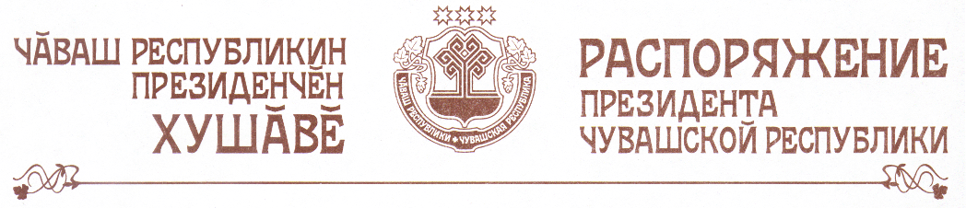

1. В соответствии с Указом Президента Чувашской Республики от 21 января 1995 г. № 10 «О мерах государственной поддержки развития физической культуры, спорта и туризма в Чувашской Республике» назначить за особые заслуги в развитии физической культуры и спорта в Чувашской Республике ежемесячное пожизненное государственное пособие в размере 2300 рублей Краснову Вячеславу Максимовичу.
2. Финансирование расходов на выплату ежемесячного пожизненного государственного пособия производить за счет средств республиканского бюджета Чувашской Республики, предусмотренных по разделу «Социальная политика».
3. Министерству по физической культуре, спорту и туризму Чувашской Республики обеспечить выплату Краснову Вячеславу Максимовичу ежемесячного пожизненного государственного пособия в соответствии с настоящим распоряжением.

Президент
Чувашской Республики М.Игнатьев

г. Чебоксары
13 ноября 2010 года
№ 179-рп

